Thema 15 – 2 Draaisymmetrie – Werkblad
Naam:……………………………………… Klas:…………
Opgave 1

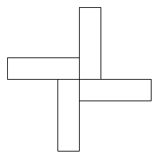
Opgave 2

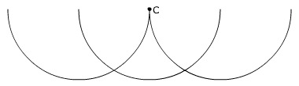

Opgave 3

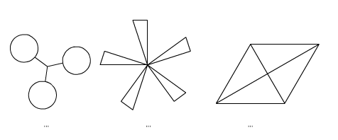

Opgave 4

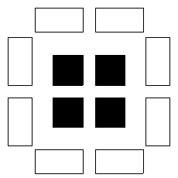

Opgave 5

